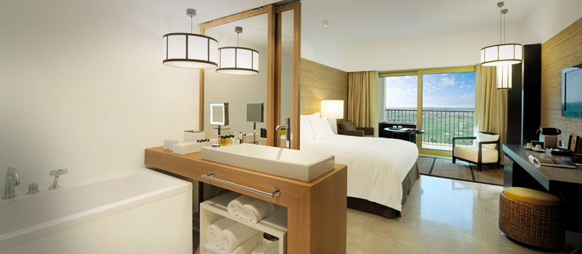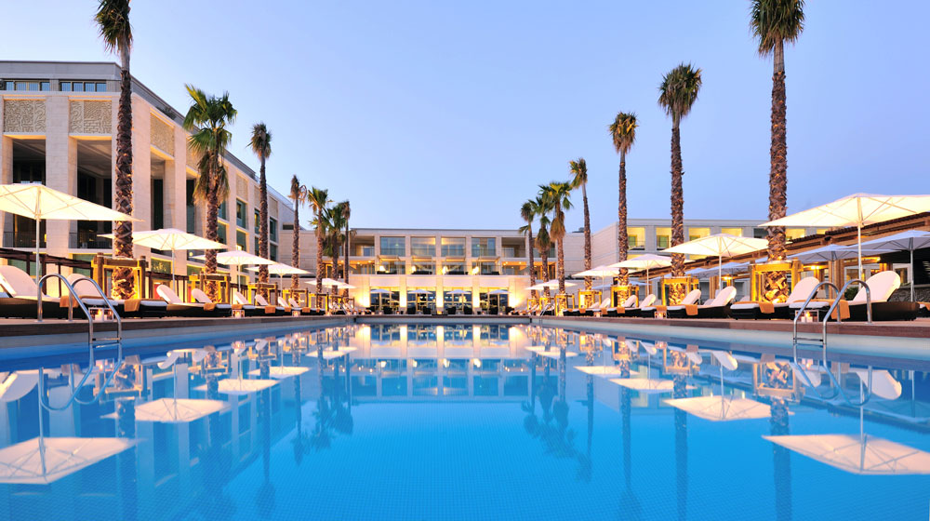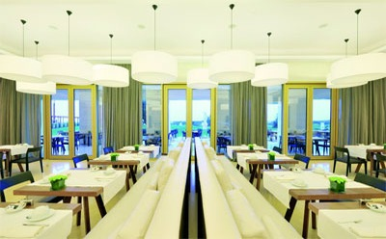

TIVOLI VICTORIA 5* - VILAMOURA
TRANSPORT AVION - CURSA CHARTER
BUCURESTI – FARO – BUCURESTI

Localizare: Hotelul Tivoli Victoria este cel mai nou hotel din zona Vilamoura Algarve. Se bucura de o pozitie privilegiata cu vedere la terenul de golf Oceanico Victoria, proiectat de legendarul Arnold Palmer. Complexul este situat la 15 minute de mers cu masina de plaja Falesia si la 12 minute de mers cu masina de ruinele romane Cerro da Vila.

Facilitati hotel: Hotelul dispune de piscina in aer liber exclusiv pentru adulti, piscina in aer liber pentru adulti si copii, piscina interioara incalzita cu hidromasaj (varsta minima 16 ani), 2 restaurante, teren de tenis, plaja doar 7 minute distanta, centru de fitness, sala de jocuri, trei baruri, cafenele. La hotel exista un birou de informare si depozitare echipamente de golf cu dulapuri si vestiare pentru jucatorii de golf. Internetul WiFi este contra cost. Centrul Elements Spa by Banyan Tree ofera o gama larga de tratamente de sanatate si infrumusetare, printre carensi masajul de tip Gui Shi cu pietre fierbinti. Restaurantul Emo serveste preparate realizate cu ingrediente exotice dar si specialitati traditionale din bucataria portugheza. Barul Bartini ofera gustari gourmet, meniu de cocktailuri si vedere panoramica catre Vilamoura.

Facilitati camere: Camerele beneficiaza de ineditul design The Collection si sunt echipate cu ultimele inovatii tehnologice, combinand mobilierul sofisticat si elegant cu un maxim de confort, astfel ca surprinde prin calitate si standardele inalte. Cele 280 de camere includ 3 camere special adaptate pentru persoane cu nevoi speciale, 263 camere deluxe, 14 junior suites, 2 executive suites si 1 presidential suite.
Camerele duble deluxe au o suprafata de aproximativ 45m2, iar de la balcon au vedere catre gradina, piscina sau catre terenul de golf. Dispun de pat matrimonial sau twin, fotoliu cu masa, grup sanitar propriu cu cada si cabina dus separata, uscator de par, papuci si halat din bumbac, articole de toaleta, seif, birou de lucru, bar privat, cafea Nespresso, telefon cu linie directa, TV LCD, sistem iHome, aer conditionat individual.
Junior suites au o suprafata de aproximativ 80m2, iar de la balcon au vedere catre terenul de golf. Dispun de aceleasi facilitati ca si camerele deluxe, in plus beneficiaza de zona de living separata cu canapea, masa si scaune.
Executive suites au o suprafata de 120m2, iar de la balcon au vedere panoramica catre terenul de golf. In plus acestea dispun de 2 bai cu articole de toaleta Hermes, living cu sistem home theater, 2 dulapuri generoase.
Presidential suite are o suprafata de 250m2 si este apogeul rafinamentului si al artei, fiind situat in cea mai exclusivista zona a hotelului. La etajul superior se afla o terasa cu o vedere superba asupra tenerului de golf, oceanului si a statiunii Vilamoura, un jacuzzi in aer liber si o zona amenajata cu scaune si masa. Dispune de camera de dressing. Livingul spatios si elegant, dar si zona pentru masa sunt perfecte pentru intalniri de afaceri sau mese private. Aceasta suita dispune de majordom personal, aflat la dispozitie pentru orice nevoie a clientilor.

Site oficial hotel: http://www.tivolihotels.com/en/our-hotels/algarve/tivoli-victoria-vilamoura/rooms.aspx

